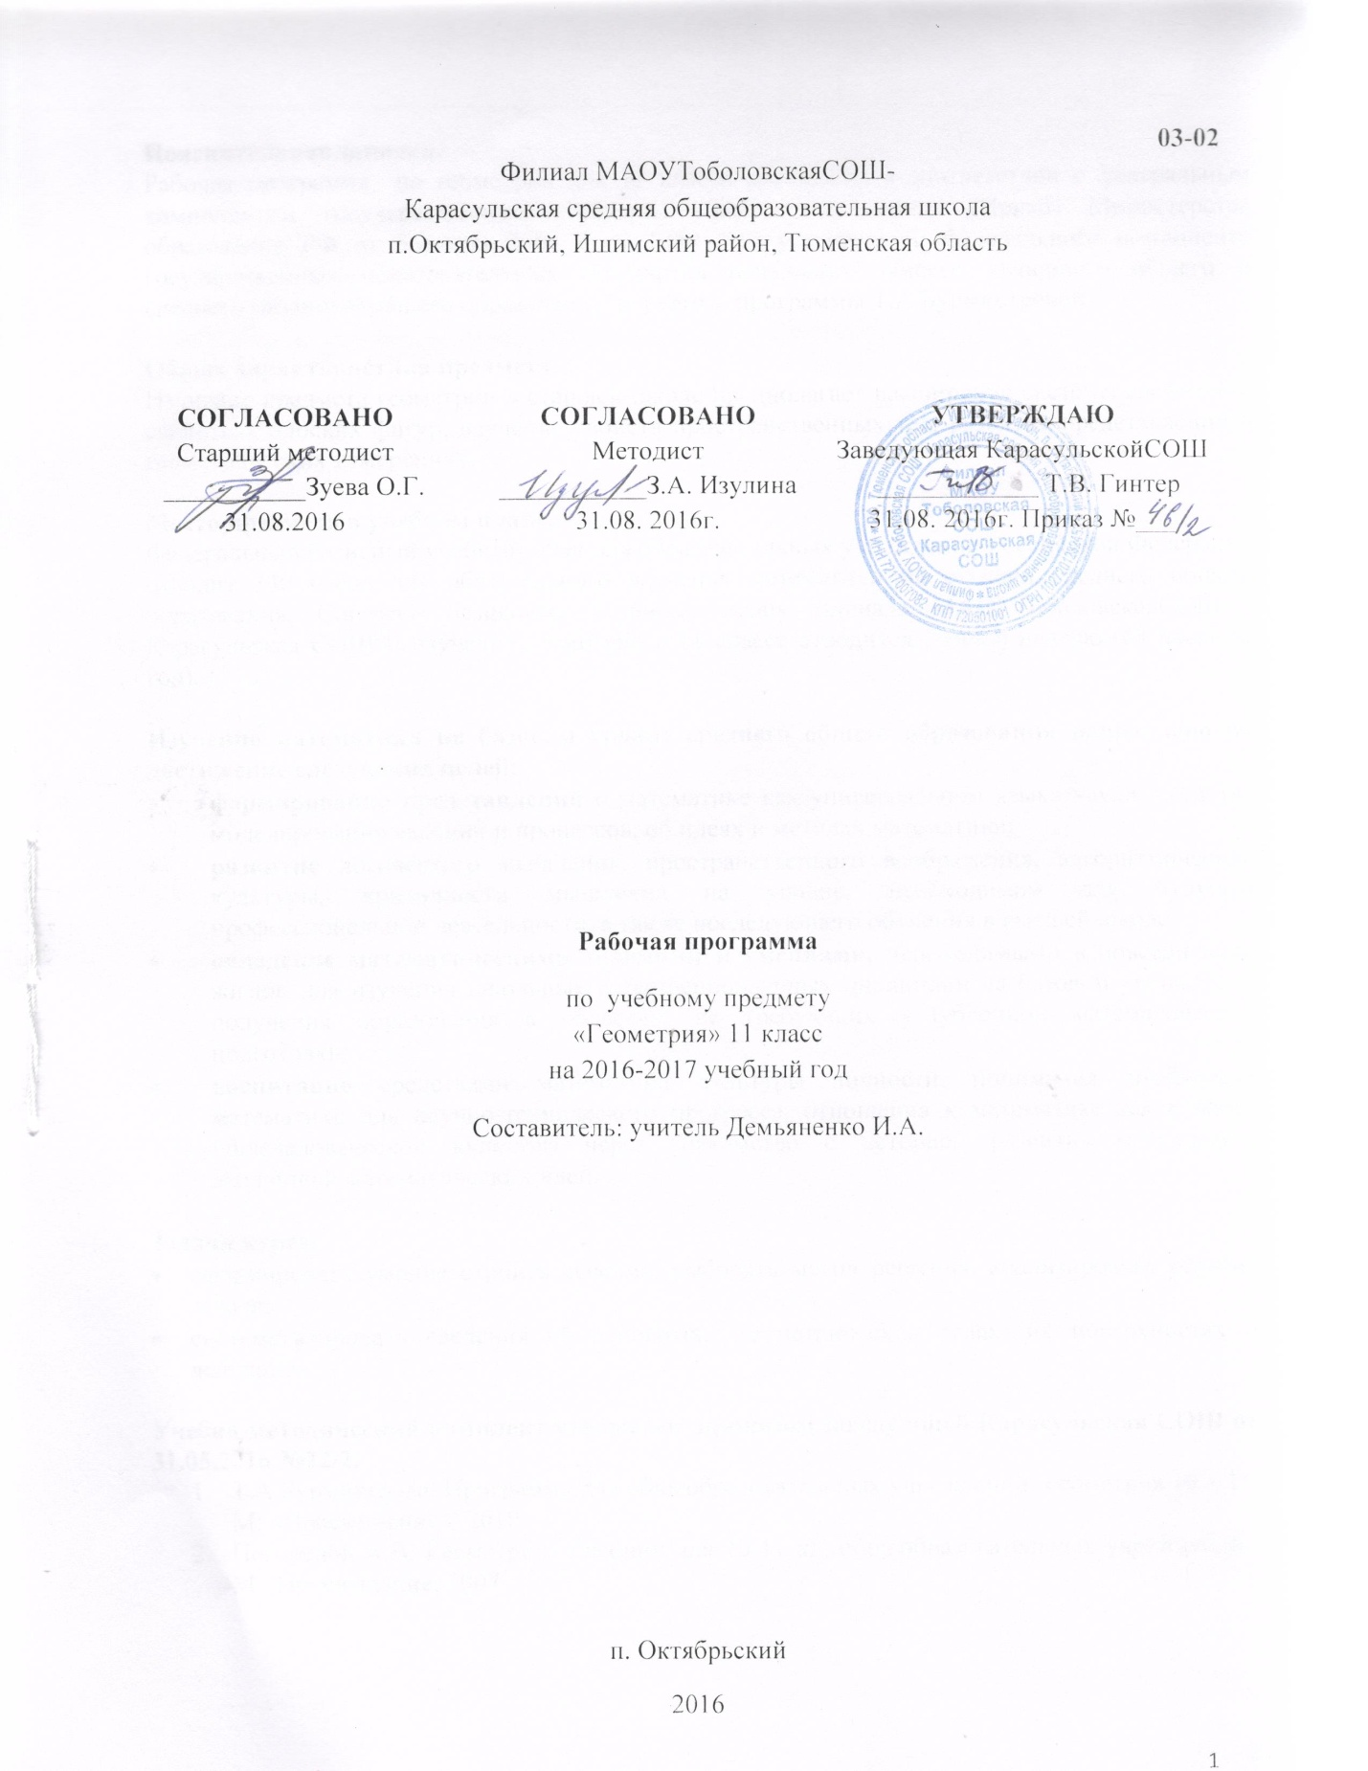

**Пояснительная записка.**

Рабочая программа по геометрии для 11 класса составлена в соответствии с федеральным компонентом государственного стандарта общего образования (Приказ Министерства образования РФ от 5 марта 2004 г. N 1089 "Об утверждении федерального компонента государственных образовательных стандартов начального общего, основного общего и среднего (полного) общего образования")с учетом программы Т.А.Бурмистровой.

**Общая характеристика предмета**

Изучение предмета геометрии в старшей школе предполагает расширение системы сведений о свойствах плоских фигур, изучение свойств пространственных тел, развитие представлений о геометрических измерениях.

**Место предмета в учебном плане.**

Федеральный базисный учебный план для образовательных учреждений Российской Федерации отводит 340 часов для обязательного изучения математики на ступени среднего общего образования. Согласно базисному учебному плану филиала МАОУТоболовскаяСОШ - Карасульская СОШна изучение геометрии в 11 классе отводится 2часа в неделю (68 часов за год).

**Изучение математики на базовом уровне среднего общего образования направлено на достижение следующих целей:**

* **формирование представлений** о математике как универсальном языке науки, средстве моделирования явлений и процессов, об идеях и методах математики;
* **развитие** логического мышления, пространственного воображения, алгоритмической культуры, критичности мышления на уровне, необходимом для будущей профессиональной деятельности, а также последующего обучения в высшей школе;
* **овладение математическими знаниями и умениями,** необходимыми в повседневной жизни, для изучения школьных естественнонаучных дисциплин на базовом уровне, для получения образования в областях, не требующих углубленной математической подготовки;
* **воспитание** средствами математики культуры личности, понимания значимости математики для научно-технического прогресса, отношения к математике как к части общечеловеческой культуры через знакомство с историей развития математики, эволюцией математических идей.

**Задачи курса:**

* сформировать умение строить сечения, выбирать метод решения, анализировать условие задачи;
* систематизировать сведения об основных геометрических телах, их поверхностях и величинах.

**Учебно-методический комплект утвержден приказом заведующей Карасульская СОШ от 31.05.2016 №22/2.**

1. Т.А.Бурмистрова. Программа для общеобразовательных учреждений. Геометрия 10 – 11. М: «Просвещение», 2010.
2. Погорелов А.В. Геометрия: Учебник для 10-11 кл. общеобразовательных учреждений.- М.: Просвещение, 2007

**Тематическое планирование.**

|  |  |  |  |
| --- | --- | --- | --- |
| **№ п\п** | **Наименование раздела** | **Кол-во часов** | **Контрольная работа** |
| 1 | Многогранники. | 18 | 1 |
| 2 | Тела и поверхности вращения. | 10 | 1 |
| 3 | Объемы тел и площади их поверхностей. | 17 | 2 |
| 4 | Повторение курса геометрии 10-11 классов | 23 | 1 |
| **Итого:** | | **68** | **5** |

**Содержание учебного курса.**

**Многогранники.(18ч)**Вершины, ребра, грани многогранника. *Развертка*. *Многогранные углы. Выпуклые многогранники.Теорема Эйлера.*

Призма, ее основания, боковые ребра, высота, боковая поверхность. Прямая *и наклонная* призма. Правильная призма. Параллелепипед. Куб.

Пирамида, ее основание, боковые ребра, высота, боковая поверхность. Треугольная пирамида. Правильная пирамида. *Усеченная пирамида*.

Симметрии в кубе, в параллелепипеде, *в призме и пирамиде. Понятие о симметрии в пространстве (центральная, осевая, зеркальная). Примеры симметрий в окружающем мире.*

Сечения куба, призмы, пирамиды.

Представление о правильных многогранниках (тетраэдр, куб, октаэдр, додекаэдр и икосаэдр).

**Тела и поверхности вращения. (10ч.)**Цилиндр и конус. *Усеченный конус.* Основание, высота, боковая поверхность, образующая, развертка. *Осевые сечения и сечения параллельные основанию.*

Шар и сфера, их сечения, *касательная плоскость к сфере.*

**Объемы тел и площади их поверхностей.(17ч.)** *Понятие об объеме тела.Отношение объемов подобных тел.*

Формулы объема куба, прямоугольного параллелепипеда, призмы, цилиндра. Формулы объема пирамиды и конуса. Формулы площади поверхностей цилиндра и конуса. Формулы объема шара и площади сферы.

**Обобщающее повторение курса геометрии 10-11 классов.(23ч.)** Аксиомы стереометрии. Параллельность прямых и плоскостей. Перпендикулярность прямых и плоскостей. Декартовы координаты и векторы в пространстве. Многогранники. Тела вращения. Объёмы и поверхности геометрических тел.

**В результате изучения геометрии на базовом уровне в 11 классе ученик должен**

**знать/понимать[1]**

* значение математической науки для решения задач, возникающих в теории и практике; широту и в то же время ограниченность применения математических методов к анализу и исследованию процессов и явлений в природе и обществе;
* значение практики и вопросов, возникающих в самой математике для формирования и развития математической науки; историю развития понятия числа, создания математического анализа, возникновения и развития геометрии;
* универсальный характер законов логики математических рассуждений, их применимость во всех областях человеческой деятельности;
* вероятностный характер различных процессов окружающего мира;
* значение математической науки для решения задач, возникающих в теории и практике; широту и в то же время ограниченность применения математических методов к анализу и исследованию процессов и явлений в природе и обществе;
* значение практики и вопросов, возникающих в самой математике для формирования и развития математической науки; историю развития понятия числа, создания математического анализа, возникновения и развития геометрии;
* универсальный характер законов логики математических рассуждений, их применимость во всех областях человеческой деятельности;
* вероятностный характер различных процессов окружающего мира;

**уметь**

* распознавать на чертежах и моделях пространственные формы; соотносить трехмерные объекты с их описаниями, изображениями;
* описывать взаимное расположение прямых и плоскостей в пространстве, *аргументировать свои суждения об этом расположении*;
* анализировать в простейших случаях взаимное расположение объектов в пространстве;
* изображать основные многогранники и круглые тела; выполнять чертежи по условиям задач;
* *строить простейшие сечения куба, призмы, пирамиды*;
* решать планиметрические и простейшие стереометрические задачи на нахождение геометрических величин (длин, углов, площадей, объемов);
* использовать при решении стереометрических задач планиметрические факты и методы;
* проводить доказательные рассуждения в ходе решения задач;

**использовать приобретенные знания и умения в практической деятельности и повседневной жизни** для:

* исследования (моделирования) несложных практических ситуаций на основе изученных формул и свойств фигур;
* вычисления объемов и площадей поверхностей пространственных тел при решении практических задач, используя при необходимости справочники и вычислительные устройства.

**Список дополнительной литературы**

1. Т.Л. Афанасьева ,Л.А.Топилина. «Геометрия 11 класс»(поурочные планы).М:Изд. «Учитель» 1999г
2. Ольховская Л.С, под ред. Лысенко, КулабуховаМатематика. Повторение курса в форм. ЕГЭ. Раб. Программа. Ростов – на – Дону: Легион – М. 2013

1. Помимо указанных в данном разделе знаний, в требования к уровню подготовки включаются также знания, необходимые для освоения перечисленных ниже умений.